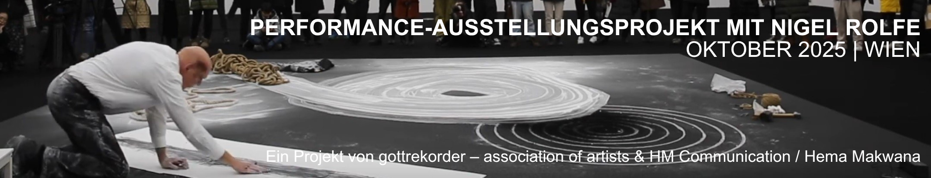

**Performance-Event im Haus der Industrie**

**Ablauf**

|  |  |  |
| --- | --- | --- |
| **Dienstag, 14.10.2025** | **TBD-18:00** | **Aufbau:**   * Anlieferung und Aufbau Bodenplatten vormittags? * Anlieferung und Aufbau weiteres Equipment ab 14:00 * Anlieferung erfolgt über Heumarkt * Support durch Haustechniker vor Ort, Zugang zur Galerie (Video-Doku, Licht) * Haustechnik: Mikrophonierung für Artist Talk mit 4-6 Personen, * Beschallung über saaleigene PA * Anzeigetafel („Bitte nicht berühren/betreten“)? |
|  | **18:30-22:00** | **Veranstaltung – siehe Veranstaltungsablauf** |
|  | **22:00** | **Abbau und Arthandling**   * Vorbereitung für Abholung am nächsten Tag |
| **Mittwoch, 15.10.2025** | **09:00-12:00** | **Abbau und Abtransport** |

**Veranstaltungsablauf**

|  |  |  |
| --- | --- | --- |
| **Dienstag, 14.10.2025, 14:00-23:00**  **Haus der Industrie, Großer Festsaal, Schwarzenbergplatz 4, 1030 Wien** | | |
| **18:30** | Foyer | Einlass |
|  |  | ROBERT GRUBER, MICHELE BERNABEI (Installative Performance) |
| **19:00** | Großer Festsaal | Begrüßung (Hema Makwana) |
| **19:15** | Großer Festsaal | PAULA FITZSIMONS (Live-Performance)  NIGEL ROLFE (Live-Performance) |
| **19:45** | Foyer | Get-together (Währenddessen: Umziehen und Frischmachen der Künstler*innen) |
| **20:15** | Großer Festsaal | ARTIST TALK & DISKUSSION (Moderation: ANDREAS SPIEGL) |
| **21:00** |  | Get-together und Ausklang |
| **22:00** |  | Offizielles Ende |

**Offene Fragen**

* Anlieferung und Aufbau Bodenplatten vormittags möglich?
* Kann der Paternoster ev. für einen Auftritt von den Performancekünstlern benutzt werden?
* Gibt es vor Ort eine Möglichkeit für die Performancekünstler*innen zum Umkleiden und ggf. eine Dusche oder ein Waschbecken?

**Kontakt**

|  |  |
| --- | --- |
| **Mag. Hema Makwana** (*HM Communication*):  E-Mail: [office@hmcommunication.eu](mailto:office@hmcommunication.eu) | Tel.: +676 644 15 66  Web: [hmcommunication.eu/](https://hmcommunication.eu) | Instagram: [@_hm_communication](https://www.instagram.com/_hm_communication/) | **Dr. Robert Gruber** (*gottrekorder – association of artists*):  E-Mail: [robertgruber@live.de](mailto:robertgruber@live.de) | Tel.: +43 650 736 07 82  Web: [gottrekorder.com](http://gottrekorder.com) | Instagram: [@gottrekorder](https://www.instagram.com/gottrekorder/) |